附件：
白城农村商业银行保平分理处
“10.14”较大坍塌事故调查报告

2019年10月14日早6：37分，位于白城市幸福北大街与三合路交汇处西10米的白城农村商业银行股份有限公司（以下简称农商行）保平分理处维修楼房发生坍塌事故。事故共造成5人死亡，4人受伤,坍塌面积906㎡，直接经济损失1000余万元。
事故发生后，应急管理部和省委、省政府高度重视，应急管理部通过视频连线全程监督指导现场救援工作。省委书记巴音朝鲁、省长景俊海、常务副省长吴靖平、副省长侯淅珉等省领导分别作出批示，对抢险救援、事故查处等工作提出要求，并派省专家组赶赴现场指导救援。白城市委、市政府认真落实各级领导的批示指示要求，迅速启动应急预案，市委书记庞庆波、市长李明伟、常务副市长张洪军等市领导赶赴事故现场，指挥部署抢险救援和事故调查处理等工作。
根据《中华人民共和国安全生产法》、《生产安全事故报告和调查处理条例》（国务院令第493号）等有关法律法规规定，经市政府批复同意，成立了由市应急局、市公安局、市总工会、市住建局、市纪委市监委驻市场监督管理局纪检监察组、经开区组成“10.14”坍塌事故调查组（以下简称事故调查组），开展事故调查工作。事故调查组邀请市检察院派员参加，并聘请建筑设计、结构、地基等方面专家组成专家组，参加事故调查工作。
事故调查组按照“四不放过” 和“科学严谨、依法依规、实事求是、注重实效”的原则。通过现场勘查、调查取证、技术鉴定和综合分析，查清了事故发生的经过和原因，认定了事故性质和有关单位及人员的责任，提出了对有关责任单位和人员的处理意见及防范类似事故的措施建议。
经调查认定，白城农村商业银行保平分理处办公楼“10.14”较大坍塌事故是一起较大生产安全责任事故。
现将有关情况报告如下：
一、基本情况
（一）事故相关单位基本情况
1、建设单位：白城农村商业银行。2014年1月，洮北区农村信用合作联社改制为白城农村商业银行股份有限公司，隶属于吉林省农村信用社联合社，注册资本五亿壹仟零贰拾万元，农商行第一任党委书记、董事长王海军，履职期限至2019年9月11日，2019年9月11日至今农商行党委书记为孙广超，负责农商行全面工作。
2、施工单位：白城市森昊建筑工程有限责任公司（以下简称森昊公司），成立于2015年8月22日，2019年3月22日法定代表人变更为崔丹丹，注册资金二千万元，具有建筑工程施工总承包三级资质。
3、设计单位：白城市智业彼岸设计顾问有限公司（以下简称彼岸公司），成立于2004年，法定代表人何巨洋，公司注册资金二百万元，主要从事室内外设计，标识加工及室内外装潢等业务，无建筑施工设计资质。
4、招标代理机构：吉林宝伟工程项目管理有限公司白城分公司（以下简称宝伟白城分公司），成立于2011年3月，法定代表人姚宣。主要从事工程项目招标代理、工程造价咨询。为农商行指定的合作机构。
5、吉林省正祯工程咨询有限公司（以下简称正祯公司），成立于2014年04月17日，与森昊公司同一法定代表人崔丹丹，注册资金一百万元。经营范围：工程建设项目招标代理、工程咨询、工程监理、工程技术开发、水土保持方案编制、设计咨询、造价咨询；软件设计开发、进出口贸易；光盘的设计与刻录、画册的设计与制作。为农商行指定的合作机构。
6、咨询造价单位：吉林省锋华建设管理有限公司（以下简称锋华公司），法定代表人王锋，注册资金三百万元。具有被建设部门批准的项目招标代理乙级资质、工程造价咨询乙级资质、吉林省政府采购招标代理业务、工程建设监理、吉林省人防监理资质。为农商行指定的合作机构。
（二）白城农商行保平分理处办公楼概况
白城农商行保平分理处（以下简称分理处），原为白城市保平信用社。白城市保平信用社办公楼1987年报建，经白城市建筑设计室设计该楼为三层， 1-3层每层建筑面积226.5 ㎡，楼建筑面积679.5㎡。由白城市乘风建筑工程公司（公司解体）施工建设，于1988年9月建成投入使用。1995年经白城地区建筑设计工程总公司设计事务所（1998年解体）设计，在原三楼上加盖一层，增加面积226.5 ㎡，现建筑面积：906 ㎡（4楼）。施工单位为白城市永安建筑工程处（公司解体）。按照1990年出台的《白城市城建局关于核发房屋产权证中有关问题的暂行规定》第十二条规定：“属于非住宅类的公有房屋，如没有规划批件，可查找批准的建筑计划、国定资产帐或上级主管部门的证明等，经研究认定符合条件的，即可办理手续”。洮北区保平信用合作社提供了国定资产登记簿和上级单位保平乡政府出具的87年以前建设的证明，符合当时文件规定，于1998年5月13日取得产权证。该户房屋产权人为洮北区保平信用合作社，产权来源为自建，产籍号为1-80/3-59。
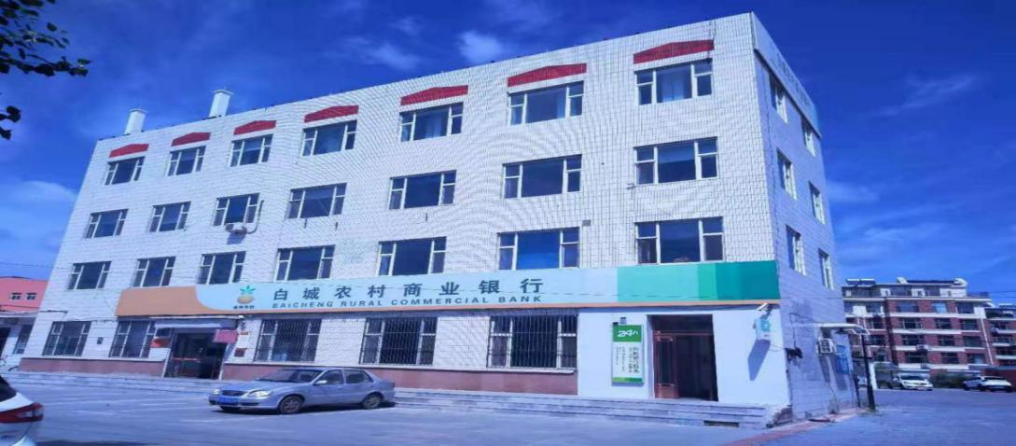
二、事故发生经过及应急处置情况
（一）事故发生经过
2019年10月14日6时，白城农村商业银行保平分理处楼房维修项目施工现场开始作业。当日现场楼体外全部搭设脚手架，楼外墙砖和抹灰层除西侧和北侧西半部外，已全部拆除，7名瓦工正在二楼南侧和东侧外抹灰作业。3名拆窗户人员在三楼最东侧办公室等待分配任务。6:37分左右楼房二楼西数第4个窗户东侧墙体向外鼓包，东西两侧砖向内挤，墙体掉渣，一楼门东侧第1个窗口过梁掉落，局部发生坍塌，瞬间楼房除西侧一跨一至四楼和挨着的北侧一至三楼楼梯间外，其余全部向南坍塌。现场共计22人，其中13人逃生，9人被埋。
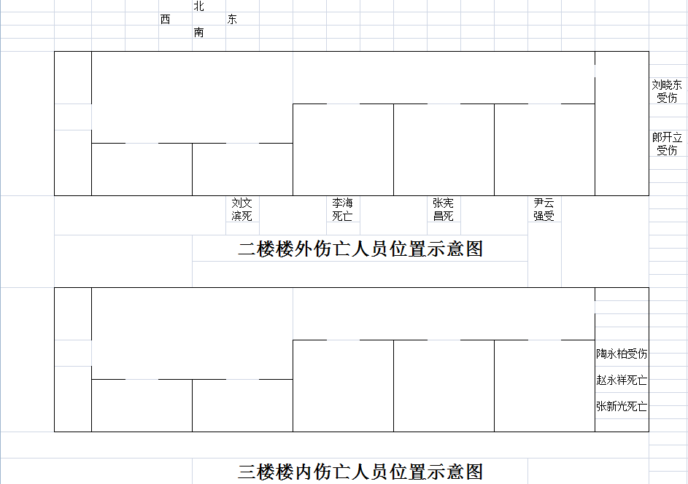
（二）救援情况
10月14日6：40分，现场市民拨打“119”电话报警；市应急局接到指挥中心关于保平分理处楼房坍塌情况通报后，立即报告市政府，白城市政府认真落实国家应急部和吉林省委、省政府领导重要批示精神，市委市政府立即启动应急预案，坚持救人第一、科学施救原则。市委、市政府相关领导赶赴现场亲自指挥，成立“10.14”应急处置工作领导小组，下设现场救援、医疗救助、现场秩序管控、善后处置、信息发布、事故鉴定6个工作组。组织调度公安、消防、卫生、住建、城管、供电等联动单位到场进行救援处置。先后调集15辆消防车、37台大型工程机械设备、200余名应急救援人员、2架无人机、4只搜救犬、雷达生命探测仪、音视频生命探测仪、切割机、液压破拆工具组等500余件器材装备赶赴现场处置。长春市消防救援支队搜救犬中队、松原市消防救援支队地震救援队进行支援。
救援现场架设1部4G布控球和1部4G单兵，东侧和北侧各布置1部4G单兵图传设备做更替补充；利用无人机上传高空航拍图像，制作灾害事故现场“全景图”； 实现与部消防救援局和总队24小时音视频互联互通；为救援工作提供科技支撑实现“动态可视指挥、实时监测预警”。 通过询问知情人，搜救犬、生命探测仪、手机等定位措施，锁定被困人员位置，迅速绘制定位图、确定南北2个作战面、6个重点搜救开展区域。公安和城管等部门对道路进行交通管制，为救援车辆开通绿色通道。为防止次生灾害发生，避免二次坍塌和碾压，住建部门组织建筑专家对建筑开展二次倒塌风险测评，设立安全员对残余建筑稳定性开展不间断监控，现场制定危险残余建构筑物拆除方案并指导专业人员施工。电力部门第一时间切断救援区域高压电及事故楼房电源。截至10月15日15:45分左右9名被困人员救出，其中5人死亡，4人受伤，现场搜救工作完成。
搜救结束后，市政府在现场召开了后续工作部署会，责成经开区领导分别负责，成立6个善后处理组，对伤员救治、善后处置、家属安抚、现场清理、安全保障、事故调查、舆情管控等工作进行了全面安排部署。
（三）医疗救治及善后处理情况
指挥部调派9辆救护车及医护人员，将伤员分别送往白城中心医院、白城市医院、白城中医院进行治疗。
经开区管委会成立由书记仲伟刚同志任组长，公安分局、城管分局、农商行、经开区机关领导共46人的1个医疗救治组和5个善后处理组，做好伤亡人员医疗救治、家属安抚、心理疏导、赔偿协商、生活保障等工作。10月23日5名遇难者达成赔偿协议，遗体全部火化，4名伤员伤情稳定得到有效救治，家属情绪稳定，未发生伤亡人员家属上访等涉及稳定事件，社会舆论保持平稳。
10月15日16时，市住建局组织市房屋建筑专家对事故现场剩余房屋进行安全评估，市城管局组织专业队伍对坍塌现场剩余的约200平方米房屋进行拆除。10月16日17时，现场拆房工作完成，事故现场清理完毕。
（四）应急处置评估
事故调查组完成了《10.14保平分理处维修工程楼房坍塌事故应急处置评估报告》。评估报告结论：在国家应急管理部、消防救援局、省应急管理厅、省消防救援总队和市委、市政府的正确指导下，在相关部门的全力协同合作下，各方救援力量科学施救，白城农村商业银行“10.14”保平分理处维修工程楼房坍塌事故应急救援处置总体有力、有序、有效。
三、事故伤亡情况及直接经济损失
- 事故共造成5人死亡：
1.刘文滨，男，51岁，瓦工，身份证号：222301196807103039
2.李 海，男，54岁，瓦工，身份证号：22230119650911125X
3.张宪昌，男，43岁，瓦工，身份证号：230221197605221218
4.赵永祥，男，51岁，拆窗工人，身份证号：222301196805033313
5.张新光，男，52岁，拆窗工人，身份证号：22230119670709151X（二）事故共造成4人受伤：
1.伊云强，男，42岁，瓦工，身份证号：222326197703022519
2.刘晓东，男，54岁，瓦工，身份证号：222301196510052154
3.郎开立，男，57岁，瓦工，身份证号：22230119620129001X
4.陶永柏，男，57岁，拆窗工人，身份证号：2223011962021462391
（三）事故造成直接经济损失
1.坍塌楼房215.63万元。
2.事故死亡赔付500万元。
3.伤者医疗救治100万元。
4.事故救援及善后处理约200万元。
事故造成直接经济损失约1015.63万元。
四、相关事项调查情况
事故发生后，根据市政府的批复，成立由市应急局、市住建局、市公安局、市纪委、市总工会组成的事故调查组，并邀请市检察院派人参加，于10月21日开展事故调查工作。先后向14个有关部门（单位）发函17份，调查谈话66人，共获取视听资料、书证163份，其中：视频资料、合同文本、行政单位三定方案、上级文件等59份，询问笔录102份,专家鉴定意见1份，结构计算书1份。
（一）维修项目设计、招标情况
1.决策环节：2019年7月末，农商行计划对保平分理处楼房进行维修及西侧一楼平房续建接层。8月3日，崔丹丹安排正祯公司的预算员贾旭波与彼岸公司的设计员白雪一起到保平分理处进行排尺和初步预算设计。8月4日，王海军、车亚军、何巨洋、贾旭波4人到保平分理处，农商行提出了铲除楼体外立面瓷砖重新装修，改建水、电管线，铺设地热，办公室重新刮大白的要求。事后车亚军根据贾旭波提供的维修大概价格，结合自己的市场询价，估算出每平方米2500元，总造价280万元的价格提交农商行上会研究。8月5日，农商行召开党委会，参加人员有王海军、郑德明、李振东、郭建，车亚军记录。党委成员一致同意对保平分理处进行维修并形成党委决议，要求按照省农村信用联社的规定进行项目招标。
2.设计环节：8月14日上午，农商行安排车亚军去市规划设计院办理保平分理处西侧平房接层的相关手续， 8月15日，农商行加层申请未被批准。
8月16日上午，王海军、李振东、车亚军会同正祯公司贾旭波和彼岸公司设计人员白雪到保平分理处。要求先复原楼平面图再做装修图，当时又提出维修的具体要求。白雪、贾旭波对保平分理处进行了精确的排尺。8月20日下午，白雪将淘宝网上雇佣“枪手”设计完的维修施工图纸先以微信形式发给贾旭波，晚上又以邮箱的形式发给车亚军定稿，何巨洋8月21日分三笔付给“枪手”6500元设计费。8月22日，车亚军将彼岸公司设计的图纸给锋华公司做保平分理处工程预算。8月24日，锋华公司将预算报告交给农商行。
3.招标环节：8月26日，车亚军将保平分理处维修项目交给宝伟公司对外进行公开招标，并提供了锋华公司预算和彼岸公司设计的未经专业机构审核的图纸资料。8月28日，宝伟公司对农商行提供的资料没有提出任何异议的情况下，依据《中华人民共和国政府采购法》对维修工程项目进行国内公开招标，并在中国政府采购网、中国采购与招标网发布公告。9月18日，宝伟公司违规采用政府采购程序在鹤城丽都3号楼501召开农商行保平分理处工程开标会。参加人员有宝伟公司一名工作人员和一名记录人，农商行三名工作人员，四名评标专家，参加投标公司的三名代表。最后森昊公司中标，中标金额为171.8213万元。
（二）签订合同和施工前准备情况
9月11日，吉林省农村信用联社党委下文决定:任命孙广超同志为白城农村商业银行党委书记，并推荐为董事长人选。免去王海军同志白城农村商业银行党委书记，建议辞去董事长职务。
9月20日，按照招标流程宝伟公司到农商行对《中标通知书》履行公章手续，农商行同意在中标通知书签字用印。9月30日，森昊公司到农商行找车亚军签施工合同。车亚军向李振东汇报森昊公司10月2日进场。10月2日，李振东、车亚军、森昊公司项目经理王立旗、正祯公司副总孙振华及总包工头王振宇到分理处，看施工现场，车亚军要求农商行保卫科当天值班人员朱维臣积极配合施工单位。
（三）未办理施工手续，违法进场施工情况
保平分理处维修项目在没有办理任何施工手续的情况下，森昊公司违法雇佣无任何劳务资质个人王振宇劳务总承包，王振宇又分别雇佣无任何资质的脚手架项目承包人马宏亮、拆除项目承包人韩元文和瓦工进场施工， 10月4日早上开始搭设脚手架，由于楼北电源入户线阻碍原因，至10月6日除楼北侧西半部和楼西侧外脚手架全部搭设完毕。10月6日，韩元文雇佣无任何资质的工人进场开始铲除内外墙皮、拆除窗户和暖气作业。10月8日上午，孙广超、李振东、车亚军到保平分理处，当时分理处一楼外墙皮已经全部铲除。孙广超在现场决定办公人员和物品全部搬出，分理处停业，未提出对四楼档案进行安全处理。10月10日，工人在铲除外墙皮过程中发现墙砖破损严重，王振宇和韩元文均知情此事，并向王立旗反映情况，但王立旗未采取任何措施。10月12日王振宇雇佣瓦工进场从上向下对外墙皮抹灰，至10月13日晚3、4楼和2楼西南角都已完成抹灰。期间工人发现有多处窗口因铲除外墙皮和拆窗掉落缺砖，在二、三楼之间西数第四、五窗口中间一处缺口较大需集中补砖二、三百块。王振宇向王立旗提出需要补砖，王立旗汇报给崔丹丹，崔丹丹买了一千块砖送到工地，工人在缺口较大的49墙体上补了24墙。10月13日外部未搭设完脚手架搭设完毕，外墙皮余下部分仍未铲除。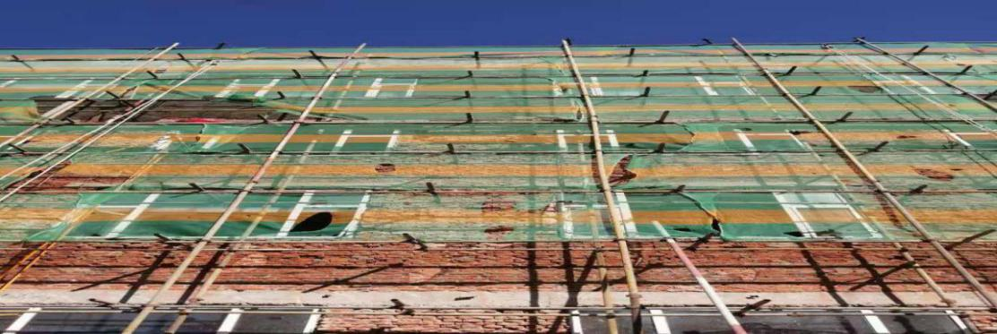
(四)相关部门审批情况
1.报备及开工许可审批情况
农商行决定分理处进行维修后未按《中标通知书》依据《吉林省建筑市场管理条例》的规定，签订合同后将合同及文件报建设行政主管部门备案；未到白城市住房和城乡建设管理局行政审批办公室办理施工许可证；未聘用施工监理、未指定专人进行现场施工安全管理。
2.牌匾、外立面审批情况
依据《白城市人民政府关于划转白城市规划局集中处罚权和委托行使部分行政许可权的批复》^{注释1}（白政函〔2017〕119号）文件，须经属地城管部门初步审核后，上报白城市城市管理行政执法局审批。
森昊公司定10月2日进场施工，车亚军向他提出没有任何施工手续，相关部门一定要来检查，森昊公司明确表示所有手续由森昊公司来办，农商行提供相关材料就行。
10月2日，森昊公司联系白城市城市管理综合执法支队经开大队（以下简称城管经开大队），说三合路有个装修工程，城管经开大队安排城管经开大队牌匾科科长李志国去保平分理处现场查看。李志国到现场后指导王立旗如何搭建围挡并告知王立旗办理施工手续所需材料。
___________________________________________________
注释1：《白城市人民政府关于划转白城市规划局集中处罚权和委托行使部分行政许可权的批复》中第二项：同意市规划局将涉及城市管理的临街牌匾及墙体装饰装修、户外大型广告、公益设施（公交站点、公共厕所、宣传长廊等）的审批权委托市城市管理行政执法局行使。
10月10日王立旗将车亚军准备好的相关材料送到李志国办公室，由李志国带领王立旗到分管副大队长王春明办公室，王春明看完材料后，在《关于保平分理处办公楼装修的
请示》上签字了。至事故发生，农商行没有拿到审批手续。
(五)建设项目的安全监管情况
1. 白城市城市管理执法局监管情况
按照《白城市人民政府关于划转白城市规划局集中处罚权和委托行使部分行政许可权的批复》^{注释1}（白政函〔2017〕119号）文件要求，白城市城市管理执法局行使违法、违章建筑的日常巡查、批后监管、处罚以及强制拆除权。
10月4日按照职能要求城管经开大队李志国、曲运明和王凯到分理处检查，将施工现场拍照并上传单位工作群；10月9日曲运明按照李志国交代第二次到分理处检查，将施工现场拍照并上传单位工作群；10月13日曲运明、王凯第三次去分理处现场检查，将施工现场拍照并上传单位工作群。城管经开大队工作人员先后3次到分理处施工现场检查，均未对未批先建的违法、违规行为采取相关措施。
2.白城市住建部门
白城市住房和城乡建设局依据《中共白城市委办公室白
___________________________________________________
注释1：《白城市人民政府关于划转白城市规划局集中处罚权和委托行使部分行政许可权的批复》中第一项：同意市规划局将涉及的全部行政处罚权（十一项）集中交由市城市管理行政执法局行使。第三项：同意市规划局将违法、违章建筑的日常巡查、批后监管、处罚以及强制拆除权集中交由市城市管理行政执法局行使。
城市人民政府办公室关于调整白城市住房和城乡建设局职
能配置、内设机构和人员编制的通知》^{注释1}（白办字〔2019〕38号）文件，按照职能要求，结合“十一”大庆安保工作方
案，白城市住房和城乡建设局对经开区、生态新区、工业园区、洮北区、查干浩特旅游区市辖区内大型施工工地进行检查，9月26日已对经开区检查完毕。
白城经济开发区规划建设局依据《中共白城市委办公室 白城市人民政府办公室关于印发〈白城经济开发区党工委和管委会主要职责内设机构和人员编制规定〉的通知》^{注释2}（白办发﹝2012﹞号）文件，按照职能要求，白城经济开发区规划建设局在执法检查过程中未发现分理处施工项目。
五、现场勘查及检测鉴定情况
1、现场勘查情况：
10月24日对坍塌现场进行勘查，由于现场建筑物上部承重部分已被清理，故仅对残余的地基基础部分进行勘查。
经勘查：（1）建筑周边地基稳定，未发现地基存在不均匀沉降、滑坡等地质变化；（2）现场开挖三处检查建筑
___________________________________________________
注释1：《中共白城市委办公室白城市人民政府办公室关于调整白城市住房和城乡建设局职能配置、内设机构和人员编制的通知》职责要求，承担主管行业领域的安全生产管理职责，指导督促企事业单位加强安全管理，履行安全生产监督管理职责，开展监管执法工作。
注释2：《中共白城市委办公室 白城市人民政府办公室关于印发〈白城经济开发区党工委和管委会主要职责内设机构和人员编制规定〉的通知》中职责要求，负责区域内各项基础设施、公用设施和其他建设项目的建设、监督和管理。主要由管委会内设机构中的规划建设局负责具体实施。

物基础工作状态，经检查，建筑物基础工作状态良好，未发现基础有位移、裂缝等破坏。综上，通过现场勘查，建筑物坍塌可以排除地基基础影响原因。
2、房屋检测情况：
吉林汇盟工程设计有限公司对事故楼体依据国家现行建筑结构荷载规范《GB50009-2012》、建筑抗震设计规范《GB50011-2010(2016版)》、砌体结构设计规范《GB50003-2011》，经过模型复原及结构计算，发现一、二层3轴与4轴间墙体受压承载力不能满足砌体结构设计规范中的结构计算要求，局部抗力与荷载效应之比小于1（正常抗力与荷载效应之比应该大于等于1），其中最严重处（A轴与1/3轴交汇处）比值一层为0.66、二层为0.87，得出结论一、二层局部墙体按现行规范要求墙体受压超出规范要求。
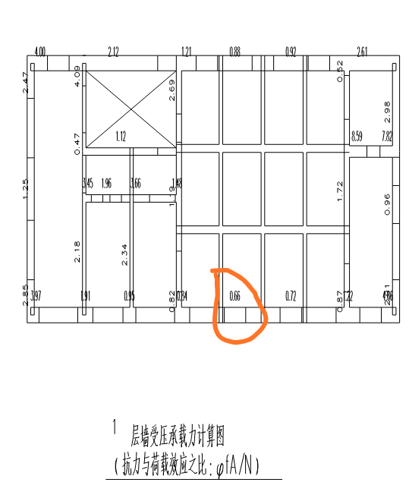
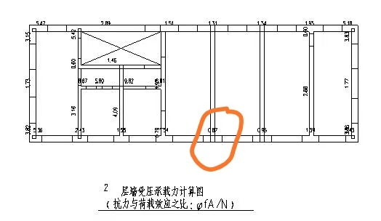
六、事故直接原因
经过现场勘察、询问证人、调阅资料、专家结论（见附件1）和综合分析，这起事故的直接原因为：
- 白城农村商业银行保平分理处办公楼一、二层局部墙体受压承载力不能满足砌体结构设计规范中的局部抗力与荷载效应之比不应小于1的要求，一、二层仅为0.66和0.87。（结构计算书见附件2）
2、白城农村商业银行违规使用档案室材料超荷载存放。档案室实际面积为117平，档案重量为15504公斤，档案架重量为7813公斤（钢管6264公斤，铁皮1549公斤），平均每平方米载荷1.95Kn。通过建立模型计算，楼体载荷不能满足《档案馆建筑设计规范》（JGJ25）4.2.11 档案库楼面活载荷标准值不应小于5Kn/m²的规定。且局部受力分部不均，施工期间未移除，使坍塌风险加剧。（农商行报告见附件3）存放38762卷档案的档案库实际面积小于232平方米，不符合《机关档案管理规定》第十五条 档案库房面积应当满足机关档案法定存放年限需要，使用面积按（档案存量 年增长量×存放年限）×60m²/万卷（或10万件）测算。档案数量少于2500卷（或25000件）的，档案库房面积按15m²测算。将档案库设置在第四层，不符合《机关档案管理规定》第十六条 档案用房宜集中布置，自成一区。档案库房不应设置在地下或顶层，地处湿润地区的还不宜设置在首层。
3、白城市智业彼岸设计顾问有限公司，在未对甲方提出对楼体结构进行检测及鉴定的前提下，就依据农商行提出铲除原墙面抹灰层要求进行施工图设计，未采取相应防护设计。
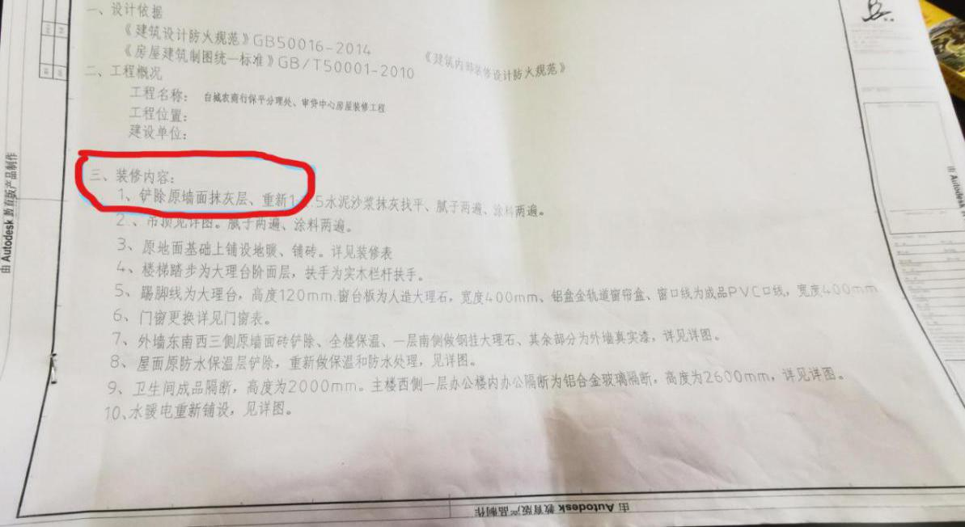
4、白城市森昊建筑工程有限责任公司施工人员冒险蛮干，使用手持电动工具铲除原墙面抹灰层过程中使墙体受到严重冲击，墙体抗压能力明显减小，使严重超载的墙体失稳发生坍塌事故。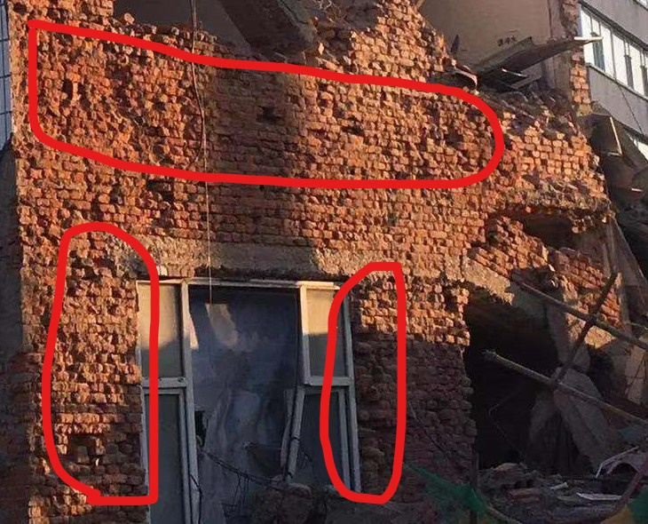
七、有关责任单位存在的主要问题
（一）事故单位存在的主要问题
1、白城农村商业银行
未尽到企业主体责任；未对该楼进行结构安全性检测及鉴定，未聘请专业机构对设计图纸履行审核手续；未聘用监理单位或安排专职安全管理人员进行现场管理，导致施工过程无人进行安全监管；未办理施工许可，未核实项目部管理人员的配置情况下同意施工单位施工。
违反《中华人民共和国安全生产法》^{注释1}第三十八条、《中华人民共和国建筑法》^{注释2}第七条。
___________________________________________________
注释1：《中华人民共和国安全生产法》第三十八条“生产经营单位应当建立健全生产安全事故隐患排查治理制度，采取技术、管理措施，及时发现并消除事故隐患”。
注释2：《中华人民共和国建筑法》第七条“建筑工程开工前，建设单位应当按照国家有关规定向工程所在地县级以上人民政府建设行政主管部门申请领取施工许可证”。

- 白城市智业彼岸设计顾问有限公司
白城市智业彼岸设计顾问有限公司及其设计人员无建筑施工设计资质，网上联系“枪手”为维修项目提供建筑施工设计文件，未对图纸进行内部审核，未履行签字程序，未对建筑物结构安全性进行鉴定和计算，未考虑相应加固防护设计。
违反《建设工程勘察和设计单位资质管理规定》^{注释1}第三条和《民用建筑设计统一标准》^{注释2}GB 50352-2019中6.17.1 相关条款。
3、白城市森昊建筑工程有限责任公司
未落实安全生产责任，虚设项目机构，未按投标书安排管理人员，在技术员、安全员没到位即开始施工，安全工作无法有效监管。将施工作业多层违法分包给无劳务资质个人，在未取得施工许可的前提下，进场施工。未履行三级安全教育、安全技术交底；未编制施工组织设计、安全专项施工方案并保证实施；现场仅1名项目经理且经常脱岗，现场隐患排查与整改工作无法实施。
___________________________________________________
注释1：《建设工程勘察和设计单位资质管理规定》第三条，凡从事工程勘察、工程设计活动的单位，必须取得资质证书，方可开展工程勘察或工程设计业务。
注释2：《民用建筑设计统一标准》GB 50352-2019中6.17.1 室内外装修设计应符合下列规定：室内外装修不应影响建筑物结构的安全性。当既有建筑改造时，应进行可靠性鉴定，根据鉴定结果进行加固。
违反《中华人民共和国安全生产法》^{注释1}第二十五条、第三十八条、第四十三条，《中华人民共和国建筑法》^{注释2}第三十八条、第六十五条、第七十一条，《建设工程安全生产管理条例》^{注释3}第二十三条、第二十六条、第二十七条、第三十七条中相关条款。
4、吉林宝伟工程项目管理有限公司白城分公司
使用白城农村商业银行未进行审核的《白城农村商业银
___________________________________________________
注释1：《中华人民共和国安全生产法》第二十五条 生产经营单位应当对从业人员进行安全生产教育和培训，保证从业人员具备必要的安全生产知识，熟悉有关的安全生产规章制度和安全操作规程，掌握本岗位的安全操作技能，了解事故应急处理措施，知悉自身在安全生产方面的权利和义务。未经安全生产教育和培训合格的从业人员，不得上岗作业。《中华人民共和国安全生产法》第三十八条 生产经营单位应当建立健全生产安全事故隐患排查治理制度，采取技术、管理措施，及时发现并消除事故隐患。事故隐患排查治理情况应当如实记录，并向从业人员通报。《中华人民共和国安全生产法》第四十三条 生产经营单位的安全生产管理人员应当根据本单位的生产经营特点，对安全生产状况进行经常性检查；对检查中发现的安全问题，应当立即处理；不能处理的，应当及时报告本单位有关负责人，有关负责人应当及时处理。检查及处理情况应当如实记录在案。
注释2：《中华人民共和国建筑法》第三十八条“建筑施工企业在编制施工组织设计时，应当根据建筑工程的特点制定相应的安全技术措施；对专业性较强的工程项目，应当编制专项安全施工组织设计，并采取安全技术措施”；《中华人民共和国建筑法》第六十五条 发包单位将工程发包给不具有相应资质条件的承包单位的，或者违反本法规定将建筑工程肢解发包的，责令改正，处以罚款。超越本单位资质等级承揽工程的，责令停止违法行为，处以罚款，可以责令停业整顿，降低资质等级；情节严重的，吊销资质证书；有违法所得的，予以没收。《中华人民共和国建筑法》第七十一条 建筑施工企业违反本法规定，对建筑安全事故隐患不采取措施予以消除的，责令改正，可以处以罚款；情节严重的，责令停业整顿，降低资质等级或者吊销资质证书；构成犯罪的，依法追究刑事责任。
注释3：《建设工程安全生产管理条例》第二十三条“施工单位应当设立安全生产管理机构，配备专职安全生产管理人员”；《建设工程安全生产管理条例》第二十六条“施工单位应当在施工组织设计中编制安全技术措施和施工现场临时用电方案”；《建设工程安全生产管理条例》第二十七条“建设工程施工前，施工单位负责项目管理的技术人员应当对有关安全施工的技术要求向施工作业班组、作业人员作出详细说明，并由双方签字确认”；《建设工程安全生产管理条例》第三十七条“作业人员进入新的岗位或者新的施工现场前，应当接受安全生产教育培训。未经教育培训或者教育培训考核不合格的人员，不得上岗作业”。建筑施工企业的管理人员违章指挥、强令职工冒险作业，因而发生重大伤亡事故或者造成其他严重后果的，依法追究刑事责任。

行保平分理处、审贷中心装修工程施工设计图文件》进行招标。《白城农村商业银行保平分理处、审贷中心装修工程项目》未采用《中华人民共和国招标投标法》而采用《中华人民共和国政府采购法》的条文进行招标。

违反《中华人民共和国招标投标法》^{注释1}第十五条、《房屋建筑和市政基础设施工程施工图设计文件审查管理办法》^{注释2}第三条、《工程建设项目施工招标投标办法》^{注释3}第二十四条中相关条款。
（二）政府有关部门存在的主要问题
1、白城市城市管理执法局
未认真履行审批程序。在施工单位提出维修申请后，未按审批程序及时进行处理，也未向属地和相关行业主管部门进行通报。
未认真履行监管职责。城管经开大队工作人员先后3次到分理处施工现场检查，均未对未批先建的违法、违规行为
___________________________________________________
注释1：《中华人民共和国招标投标法》第十五条招标代理机构应当在招标人委托的范围内办理招标事宜，并遵守本法关于招标人的规定。
注释2：《房屋建筑和市政基础设施工程施工图设计文件审查管理办法》第三条 国家实施施工图设计文件（含勘察文件，以下简称施工图）审查制度。施工图未经审查合格的，不得使用。
注释3：《工程建设项目施工招标投标办法》第二十四条 招标人根据施工招标项目的特点和需要编制招标文件。
招标文件一般包括下列内容：（一）招标公告或投标邀请书；（二）投标人须知；（三）合同主要条款；（四）投标文件格式；（五）采用工程量清单招标的，应当提供工程量清单；（六）技术条款；（七）设计图纸；（八）评标标准和方法；（九）投标辅助材料。招标人应当在招标文件中规定实质性要求和条件，并用醒目的方式标明。

采取相关措施。
违反《中华人民共和国安全生产法》^{注释1}第六十条、第六十六条相关条款。
2、白城经济开发区规划建设局
日常监管检查不到位。安全监管人员履行日常检查巡查职责不到位，未能及时发现该工地进行维修施工。
违反《中华人民共和国安全生产法》^{注释1}第九条 、《吉林省安全生产条例》^{注释2}第三条、第七条中相关条款。
九、事故责任的认定及责任者处理建议
根据事故原因调查和事故责任认定，依据有关法律法规和党纪政纪规定，对事故有关责任人员和责任单位提出处理意见：同时依据有关法律法规和党纪政纪规定，拟对21名
___________________________________________________
注释1：《中华人民共和国安全生产法》第六十条 负有安全生产监督管理职责的部门依照有关法律、法规的规定，对涉及安全生产的事项需要审查批准或者验收的，必须严格依照有关法律、法规和国家标准或者行业标准规定的安全生产条件和程序进行审查；不符合有关法律、法规和国家标准或者行业标准规定的安全生产条件的，不得批准或者验收通过。对未依法取得批准或者验收合格的单位擅自从事有关活动的，负责行政审批的部门发现或者接到举报后应当立即予以取缔，并依法予以处理。对已经依法取得批准的单位，负责行政审批的部门发现其不再具备安全生产条件的，应当撤销原批准。《中华人民共和国安全生产法》第六十六条 负有安全生产监督管理职责的部门在监督检查中，应当互相配合，实行联合检查；确需分别进行检查的，应当互通情况，发现存在的安全问题应当由其他有关部门进行处理的，应当及时移送其他有关部门并形成记录备查，接受移送的部门应当及时进行处理。《中华人民共和国安全生产法》第九条 县级以上地方各级人民政府有关部门依照本法和其他有关法律、法规的规定，在各自的职责范围内对有关行业、领域的安全生产工作实施监督管理。
注释2：《吉林省安全生产条例》第三条 安全生产工作应当以人为本，坚持安全发展，坚持安全第一、预防为主、综合治理的方针，坚持分级负责、属地管理、管行业必须管安全、管业务必须管安全、管生产经营必须管安全和谁主管谁负责的原则。
《吉林省安全生产条例》第七条 交通、工业和信息化、发展和改革、住房和城乡建设等有关部门，按照有关法律、法规的规定和本级人民政府确定的职责，对本行业、本领域的安全生产工作承担直接监督管理责任。
责任人员分别采取由司法机关处理、问责、给予党政纪处分等方式进行处理，其中建议由司法机关处理7人、建议实施问责5人、建议给予党政纪处分9人。
(一)移送司法机关人员（7人）
施工单位4人：
1、崔丹丹：白城市森昊建筑工程有限责任公司法定代表人。未落实安全生产责任，虚设项目机构，未按投标书安排安全管理人员；施工现场未履行三级安全教育、安全技术交底；未编制施工安全组织设计、安全专项施工方案，现场隐患排查与整改监督不力；将劳务作业违法发包给不具备资质的个人，并放任个人再次违法分包，最终导致多层违法分包。对此次事故负有直接责任。
2、王立旗：白城市森昊建筑工程有限责任公司项目经理。未履行安全生产职责，未对现场施工实施有效监管，无视现场施工人员发现和反映的重大安全隐患，致使作业人员冒险蛮干。对此次事故负有直接责任。
3、王振宇：自然人，劳务总承包人，施工现场负责人。不具备相应的施工劳务资质，对承包项目违法再次分包。在无施工许可证、施工图未经审查、无施工安全组织设计、无安全技术交底的情况下，指挥雇佣无劳务资质的作业人员冒险蛮干。对此次事故负有直接责任。
4、韩元文：自然人，劳务分包人，施工现场负责人。不具备相应的劳务资质，在无施工许可证、无施工组织设计、无安全技术交底的情况下，指挥雇佣无劳务资质的作业人员冒险蛮干。对此次事故负有直接责任。
设计单位2人：
5、何巨洋：白城市智业彼岸设计顾问有限公司法定代表人。在公司无建筑工程设计资质，无专业设计人员的情况下，在淘宝网雇佣“枪手”违法设计施工图纸，未对图纸文件进行内部审核。对此次事故负有直接责任。
6、白雪：白城市智业彼岸设计顾问有限公司设计人员。无任何资质，网上联系“枪手”为维修项目提供建筑施工设计文件。对此次事故负有直接责任。
招标代理机构：1人
7、姚宣：吉林宝伟工程项目管理有限公司白城分公司法定代表人，分理处招标项目负责人。未履行委托代理机构相关职责，未对建设单位提出相关建议，使用未经审核的设计文件进行招标。对此次事故负有直接责任。
(二)建议白城农商行上级部门省联社问责人员（5人）
建设单位：5人：
1、王海军：原白城农村商业银行股份有限公司党委书记、董事长。未委托具有专业资质设计机构进行施工图纸设计，对委托的招标代理机构招标过程缺乏监管。对此次事故负有领导责任。建议给予免职处理。
2、孙广超：白城农村商业银行股份有限公司党委书记。在施工单位未取得施工许可情况下同意施工单位进场施工，未聘用监理单位或安排专人对施工现场安全管理，导致施工过程无人进行安全监管。对此次事故负有领导责任。建议给予免职处理。
3、李振东：白城农村商业银行股份有限公司监事长、纪委书记。农商行党组会议明确此次维修项目由其具体负责，在项目设计、招标、施工过程中，未能履行有效监督职责。对此次事故负有领导责任。建议给予免职处理。
4、车亚军：白城农村商业银行股份有限公司办公室主任。负责此次房屋维修工程项目具体操作，未对此次项目违法违规行为未向相关领导提出建议，施工单位未取得施工许可进场后未及时叫停。对此次事故负有直接责任。建议给予免职处理。
5、董润香：白城农村商业银行股份有限公司会计核算部副经理，后督中心档案管理主要负责人。未落实档案室管理安全职责，未对将四楼作为档案库使用、档案室面积不符合规范要求向领导提出安全建议。对此次事故负有直接责任。建议给予免职处理。
(三)建议给予党纪、政务处分的人员（9人）
白城市城市管理行政执法局6人：
1、张健：白城市城市管理综合行政执法支队支队长，对外立面装修及牌匾审批、日常检查督查指导不到位。对本次事故负有领导责任。建议给予诫勉谈话处理。
2、季海峰：白城市城市管理综合执法支队经开大队大队长。负责经开区城市管理全面工作，工作失职，利用职务职权，违规为他人违法施工提供帮助，对违法施工行为未予制止。对此次事故负有监管责任。建议给予严重警告处理。
3、王春明: 白城市城市管理综合执法支队经开大队副大队长。分管外立面装修及牌匾安装审核监管工作，未履职尽责，对保平分理处维修项目违法施工失管。对此次事故负有监管责任。建议给予严重警告处理。
4、李志国：白城市城市管理综合执法支队经开大队牌匾科科长（合同聘用人员），负责外立面装修及牌匾安装审核监管工作，未履职尽责，对现场违法施工行为未予制止。对此次事故负有监管责任。建议给予行政记过处理。
5、曲运明：白城市城市管理综合执法支队经开大队牌匾科科员（合同聘用人员），未严格履行工作职责，对现场违法施工行为未予制止。对此次事故负有监管责任。建议给予行政记大过处理。
6、王凯：白城市城市管理综合执法支队经开大队牌匾科科员（合同聘用人员），未严格履行工作职责，对现场违法施工行为未予制止。对此次事故负有监管责任。建议给予行政记大过处理。
白城经济开发区管理委员会3人：
7、刘文武：白城经济开发区管理委员会规划建设局局长。未尽到建设行业安全生产责任，对此次事故负有领导责任。建议给予诫勉谈话处理。
8、由永生：白城经济开发区管理委员会规划建设局副局长。分管建筑行业安全监管工作，未尽到建筑行业安全生产责任，对此次事故负有监管责任。建议给予警告处理。
9、刘文涛：白城经济开发区管理委员会规划建设局科长。安全监管、排查隐患不到位。对此次事故负有监管责任。建议给予行政记过处理。
(四)相关单位的处理建议
事故暴露出有关单位安全意识淡薄，安全生产工作组织领导不力，在监督检查方面存在履职不到位的问题。建议:
1、经开区规划建设局向白城经济开发区管委会作出深刻检查。
2、白城经济开发区管委会向白城市人民政府作出深刻检查。
3、白城市住房和城乡建设局向白城市人民政府作出深刻检查。
4、白城市城市管理执法局向白城市人民政府作出深刻检查。
5、白城市安全生产委员会对农商行、城管、住建、经开区管委会进行约谈。
(五)行政处罚建议
1、白城农村商业银行股份有限公司，建议由应急管理部门依据《安全生产法》^{注释1}第一百零九条给予行政处罚。
2、白城市森昊建筑工程有限责任公司，建议由应急管理部门依据《中华人民共和国安全生产法》^{注释1}第一百零九条给予行政处罚，并由白城市住房和城乡建设局吊销《建筑工程施工总承包三级资质》、《安全生产许可证》。
3、白城市智业彼岸设计顾问有限公司，建议由白城市市场监督管理局依据《企业经营范围登记管理规定》^{注释2}第十六条吊销其营业执照，并给予行政处罚。
4、吉林宝伟工程项目管理有限公司白城分公司，建议由白城市市场监督管理局依据《中华人民共和国招标投标法》^{注释3}吊销《工程项目招标代理资质》，并给予行政处罚。
十、事故教训及防范措施
“10.14”事故造成5人死亡，4人受伤，教训尤为深刻，给人民的生命财产造成了较大损失，也在社会上造成了一定
___________________________________________________
注释1：《中华人民共和国安全生产法》第一百零九条 发生生产安全事故，对负有责任的生产经营单位除要求其依法承担相应的赔偿等责任外，由安全生产监督管理部门依照下列规定处以罚款:（二）发生较大事故的，处五十万元以上一百万元以下的罚款；
注释2：《企业经营范围登记管理规定》第十六条 企业从事未经登记的一般经营项目的，企业登记机关应当按照超范围经营依法予以查处。
注释3：《中华人民共和国招标投标法》第五十条，情节严重的，禁止其一年至二年内代理依法必须进行招标的项目并予以公告，直至由工商行政管理机关吊销营业执照。

的负面影响，再一次为全市人民敲响了警钟。为认真吸取事故教训，有效预防和减少类似事故再次发生，现提出如下防范措施：
（一）进一步落实安全生产工作责任制。各级政府及相关部门要深刻吸取事故血的教训，严格按照“党政同责、一岗双责、齐抓共管、失职追责”的要求，全面落实安全生产责任制，守住法律底线、诚信底线、安全红线。在全市范围内开展一次对老旧楼体安全整治专项行动，举一反三，对老旧楼体现状逐一排查、全面评估，特别是楼顶有设置档案、资料室的必须进行安全评价，对不符合要求的立即采取措施，杜绝类似事故的发生。
（二）白城农村商业银行股份有限公司要严格落实企业主体责任，加强安全风险管控。要建立安全生产管理组织机构，明确各级各类人员安全职责，健全各项规章制度，形成安全生产长效机制。加强安全生产培训教育，全面提高公司全体员工安全意识。要深刻吸取事故教训，迅速开展全面的安全生产隐患排查，举一反三，切实保证安全工作全方位、无死角，确保安全生产无事故。
（三）经开区管委会要认真落实属地责任，加强安全监管。要深刻吸取教训，牢固树立“发展决不能以牺牲安全为代价”的理念，认真贯彻落实国家、省、市对安全生产的工作部署和责任分工，全面开展安全生产大检查，深入排查治理各类事故隐患。重点加强对本地区内建筑项目的安全监管，对未批先建的违法违规项目进行全面的排查，对未办理规划、建设施工许可的项目要立即停工。采取切实可行的措施，加强建设项目源头管控，防止类似事故再次发生。
（四）城管部门要加强审批管控，严格落实监管责任。要认真研究三定方案，明确职责清单，厘清与规划部门的权力界限。严格按法律法规进行审批，强化监管巡查，规范执法程序，坚决做到对所有在建工地日常监管全覆盖，切实杜绝未批先建等违法施工行为发生。开展作风纪律整顿，强化监管人员作风养成，进一步严格执法，严肃事故责任追究，全面提高执法队伍依法履职的能力水平。
（五）住建部门要加强建筑行业领域监管，彻底消除安全隐患。加强安全监管力量建设，切实履行安全监管职责，立即开展全行业安全隐患排查整治专项行动，全面排查事故隐患，严肃查处违法、违规的建设项目，对已批建筑项目全面进行“回头看”，切实把建筑施工安全监管责任落实到位。全面开展行业大整顿，坚决打击工程建设领域中非法招投标、围标、无相关资质或借用资质、超越资质范围承揽工程，转包和违法分包等各种非法违法行为；要严格建筑审批流程，严把审核环节，坚决纠正和处理未批先建、边批边建等违法违规行为；治理纠正施工现场无专项施工方案、违章指挥、违反操作规程、违反劳动纪律等违规违章行为，有效防范和遏制建筑施工事故的发生。
(六)规划部门要梳理行业管理制度，厘清规划局与委托城市管理局的审批、监管权限，明确权力清单。进一步明晰规划审批流程和具体要求，抓好与住建、城管等审批、监管执法部门的职责衔接，切实保障建设工程得到有效监管，杜绝违法施工，防止发生事故。

白城农村商业银行“10.14”保平分理处
维修工程楼房坍塌事故调查组
2020年2月18日

附件1：
白城农村商业银行保平
分理处“10.14”较大坍塌事故专家组调查报告
简要概况
“10.14”白城农村商业银行股份有限公司（以下简称农商行）保平分理处营业办公楼位于白城市经开区三合路。该建筑1987年报建，经白城市(县级)建筑设计室设计该楼为三层，建筑面积：572.35㎡。1988年施工时更改原设计，向西侧多接出一个开间建筑面积679.5㎡。比原设计面积增加107.15 ㎡。由白城市乘风建筑工程公司施工建设，于1988年9月建成投入使用。1995年经白城地区建筑设计工程总公司设计事务所设计在原三楼上加盖一层。施工单位是白城市永安建筑工程处在原三楼上接了一层，增加面积226.5 ㎡，现楼建筑面积：906 ㎡（4楼）。现隶属于农商行所有。
2019年7月末，农商行有意维修这个四楼和把西侧一楼平房再接成四楼。设计人员提出了建议后，8月5日，农商行召开党委会一致同意对保平分理处进行维修并形成党委决议，要求按照省农村信用联社的规定进行项目公开招标。由办公室负责。
2019年 9月 18日白城市森昊建筑工程有限责任公司中标。
2019年10月2月开始施工。（进料搭设脚手架）
2019年10月14日建筑物外墙砖和抹灰层南侧全部、东侧全部、北侧东半部已拆除。抹灰工在二楼南侧外墙和东侧外墙抹灰作业（三、四层已于13日抹灰完毕）。6:37分左右楼房二楼西数第四个窗户和西数第五个窗户窗间墙体向外突，墙体掉渣，一楼门东侧第一个窗口过梁掉下，建筑物发生坍塌事故。现场共计22人，其中13人逃生，9人被埋。
10月15日15:45分左右9名被困人员全部救出，其中5人死亡，4人受伤。
2019年10月15日至2019年11月5日专家开始现场勘察、询问证人、调阅资料、科学签定。经过分析认为这起事故的原因如下：
一、直接原因
1、建设单位农商行违规使用办公楼，四楼档案室档案材料超荷载未采取有效加固措施，存在重大事故隐患。（见附件1农商行报告）
2、建设单位农商行办公楼按现行规范受压计算不能满足规范要求，存在重大事故隐患。（见附件2结构计算书）
3、装修设计单位（智业彼岸设计顾问有限公司）未详细了解建筑物结构安全能否满足装修设计要求，也未要求甲方对该楼进行结构检测及鉴定，存在重大事故隐患。
4、施工单位（白城市森昊建筑工程有限责任公司）施工人员冒险盲干使用手持电动工具铲除墙体抹灰层过程中使墙体受到严重冲击，承重墙体有效截面减少，墙体抗压能力明显减小使严重超载的墙体失稳发生事故。
二、间接原因
1、建设单位白城农商行未对该楼进行结构安全性检测及鉴定。
2、建设单位白城农商行在未核实施工单位项目部管理人员的配置情况下同意施工单位施工。
3、建设单位白城农商行未聘用监理单位或安排专职安全管理人员进行现场管理，导致施工过程无人进行安全监督。
4、建设单位白城农商行未聘请专业机构对设计图纸履行审核手续。
5、设计单位（白城市智业彼岸设计顾问有限公司）及其设计人员无建筑施工设计资质，即为白城农商行设计《白城农村商业银行保平分理处、审贷中心装修工程施工设计图文件》，设计文件缺少计算书，未履行内部审核手续。
6、施工单位（白城市森昊建筑工程有限责任公司）未落实安全生产责任，未按投标书安排管理人员、项目机构不健全，施工过程中安全生产无法有效监管。
7、施工单位（白城市森昊建筑工程有限责任公司）在技术员、安全员没到位即开始施工，导致无法履行三级安全教育、安全技术交底。未编制施工组织设计、安全专项施工方案并保证实施；现场仅1名项目经理且经常脱岗，现场隐患排查与整改工作无法实施。
8、施工单位（白城市森昊建筑工程有限责任公司）将劳务作业违法转包给无劳务资质的自然人，自然人再次违法转包给3个自然人，导致多层违法转包，导致施工人员不懂安全技术、不懂安全操作规程冒险作业。
9、吉林宝伟工程项目管理有限公司白城分公司使用白城农商行未进行审核的《白城农村商业银行保平分理处、审贷中心装修工程施工设计图文件》进行招标。
10、白城市城市管理执法局在执法时发现建设单位未办理施工审批手续开始施工，未尽现场监督管理职责及时通报有关部门。

“10.14” 事故调查组专家组
2019年11月5日

附件2：
白城农商行保平分理处办公楼
PKPM结构计算情况说明
本次计算依据国家现行建筑结构荷载规范《GB50009-2012》 、建筑抗震设计规范《GB50011-2010（2016版）》、砌体结构设计规范《GB50003-2011》。利用中国建筑科学研究院的结构计算软件PKPM（4.34版）。对白城农商行保平分理处办公楼进行墙体受压力计算及抗震验算，我院根据原有结构图纸(白城市建筑计室1987年出图) (县级)及装修设计图纸(智业彼岸设计顾问有限公司2019年出图)，进行模型复原，因原有接层部分没有图纸，也没现有墙体及砂浆的检测报告，我院按照原有设计(白城市县级建筑计室1987年出图)强度进行强度输入；现有墙体和砂浆强度经过二十年使用只能低于设计强度。荷载我们按照现行建筑结构荷载规范进行取值，因上部档案室荷载无法现场取样计算，所以我们按规范中正常办公室荷载进行计算（现实荷载远超出办公室荷载）。
经过模型复原及结构计算，发现一层3轴与4轴间墙体受压承载力不能满足砌体结构设计规范中的结构计算要求，局部抗力与荷载效应之比小于1；其中最严重处比值0.66（A 轴与1/3轴交汇处）。发现二层3轴与4轴间墙体受压承载力不能满足砌体结构设计规范中的结构计算要求，局部抗力与荷载效应之比小于1，其中最严重处比值0.87（A 轴与1/3轴交汇处），得出结论一层局部墙体按现行规范要求墙体受压超出规范要求。

吉林汇盟工程设计有限公司
2019年11月4日
附件3：
保平分理处四楼档案承重说明
事故调查组：
按照调查要求我行对存放在保平分理处四楼传票进行抽样称重，本次抽取了15本传票作为样本进行称重，总重量为12.3斤，平均每本约为0.8斤，传票总数为38762册，总重量约为30000斤。

白城农村商业银行股份有限公司 2019年10月27日

